- 首页
网站显示比列太大，不协调
网站页面位置没有对齐
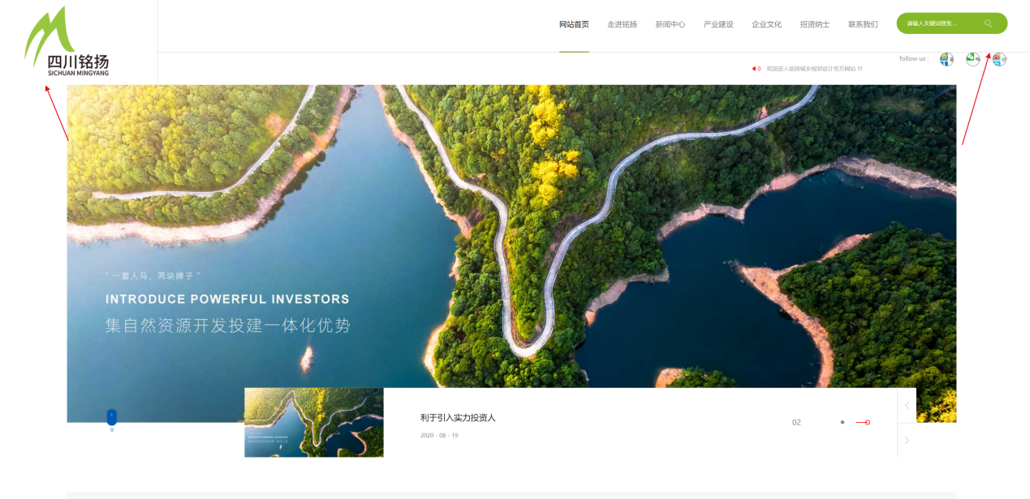
Banner状态栏与网站底部没有明细的区分开
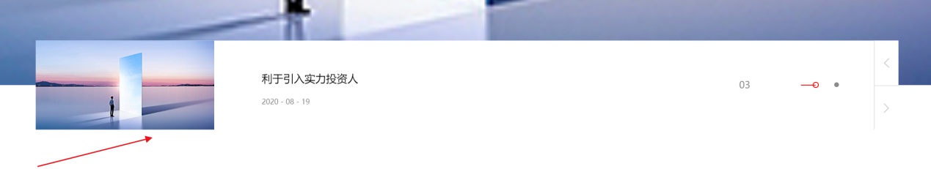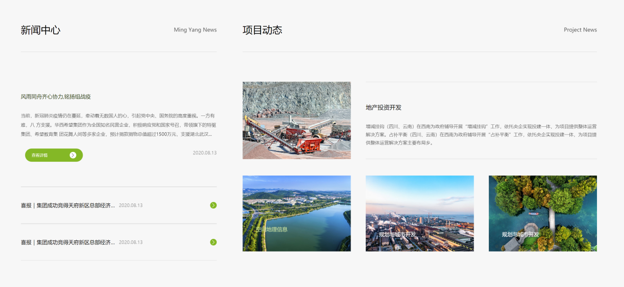
底部加阴影
新闻中心和项目动态页面分布1：1 中间加分割线

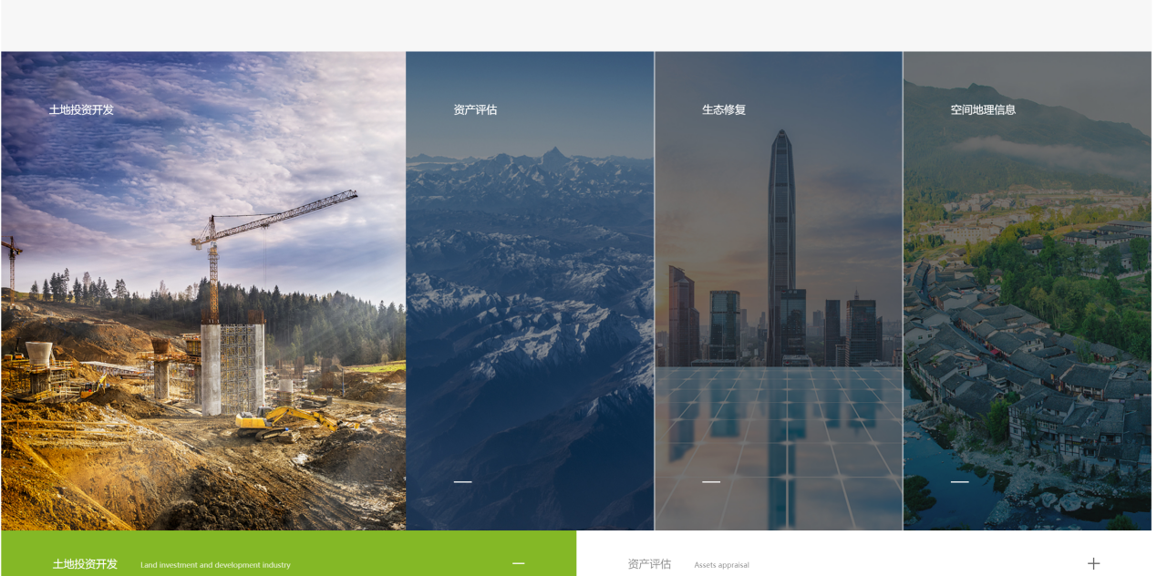
加：集团业务 标题
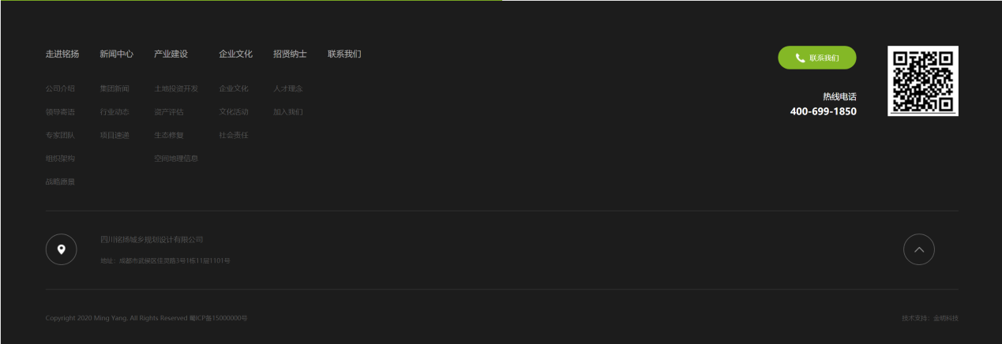
整个这个部分位置预留太多，建议把地址等放入第一格热线电话下。二维码预留两个位置
- 关于我们
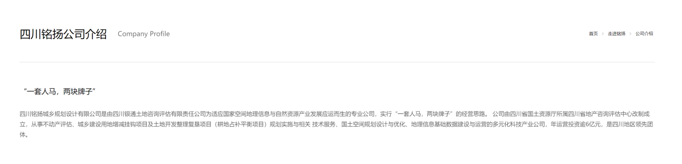
建议直接删除四川铭扬保留公司介绍就可以了
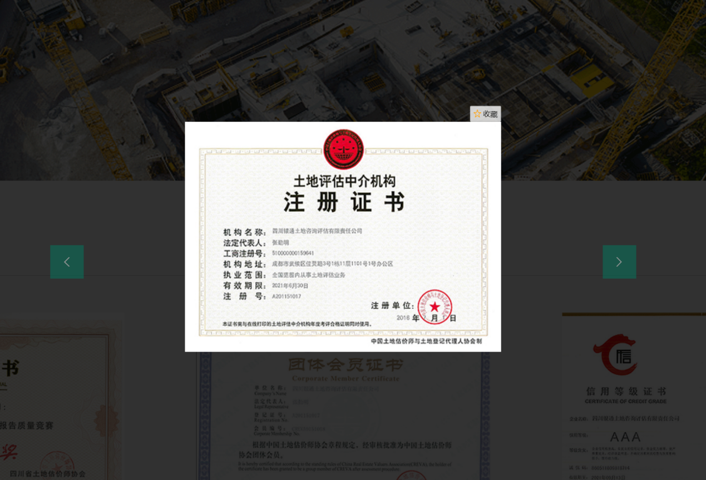
此页面在点卡后无法退出。显示比例太小。
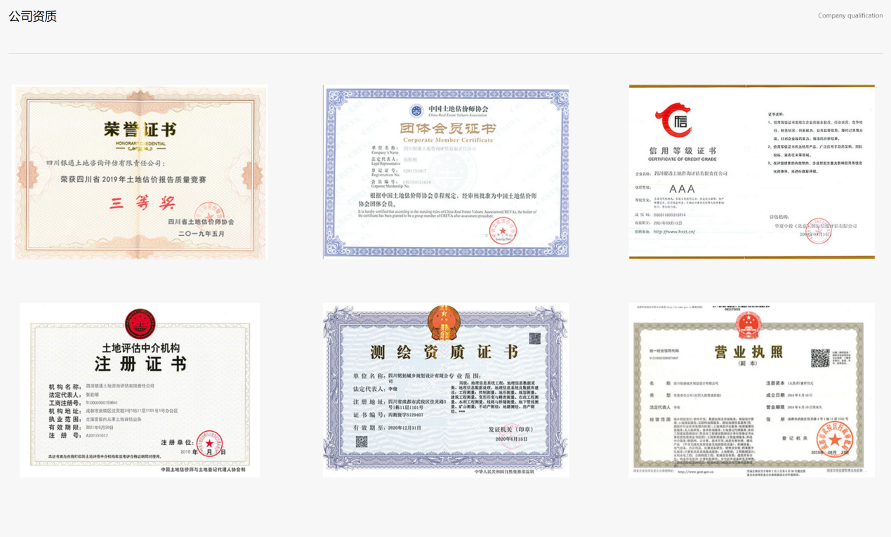
公司资质一栏 放在创新优势前，公司介绍后。
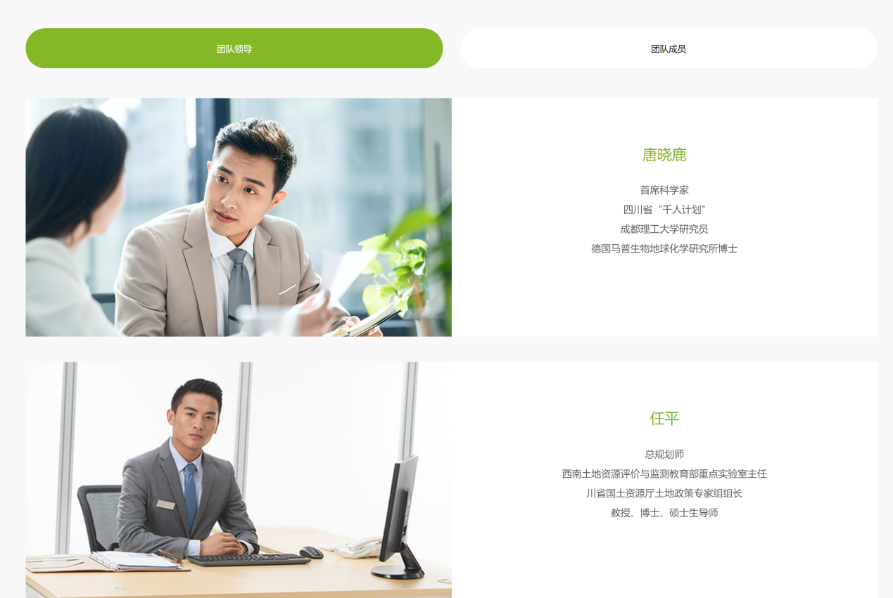
整个版面布局太大不协调
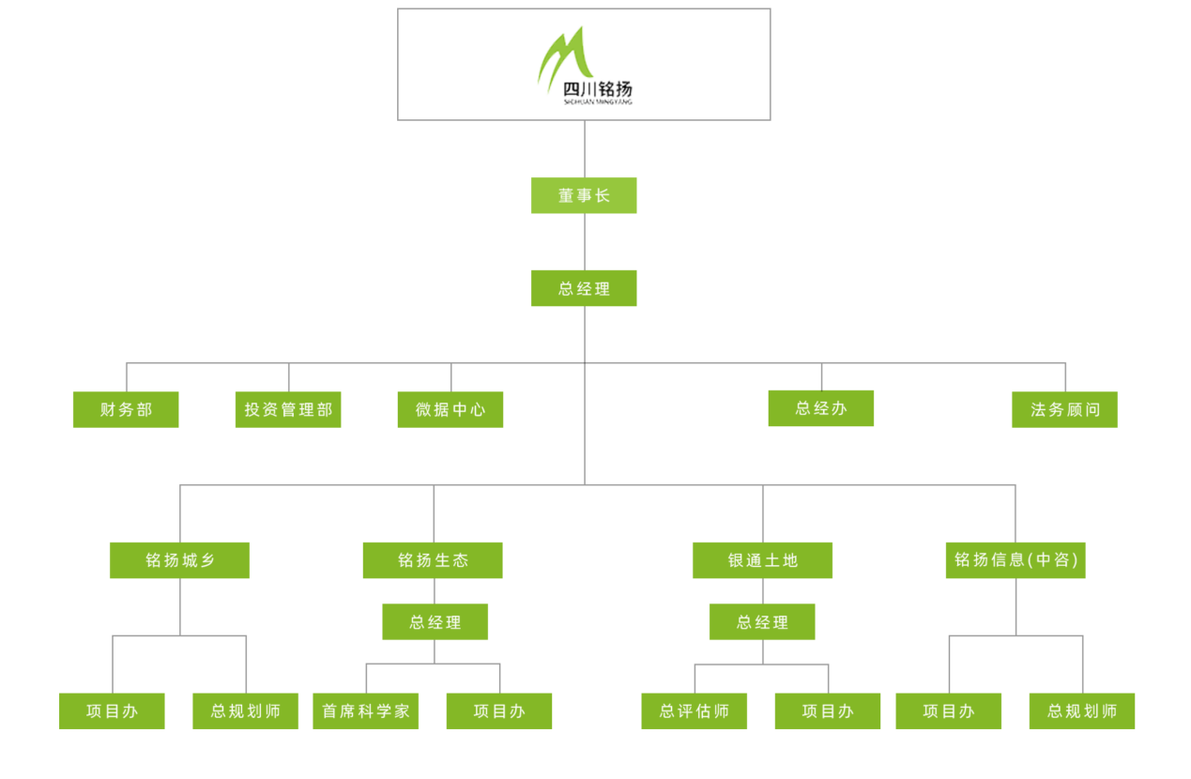
此界面是否可编辑。以便于后面修改美化
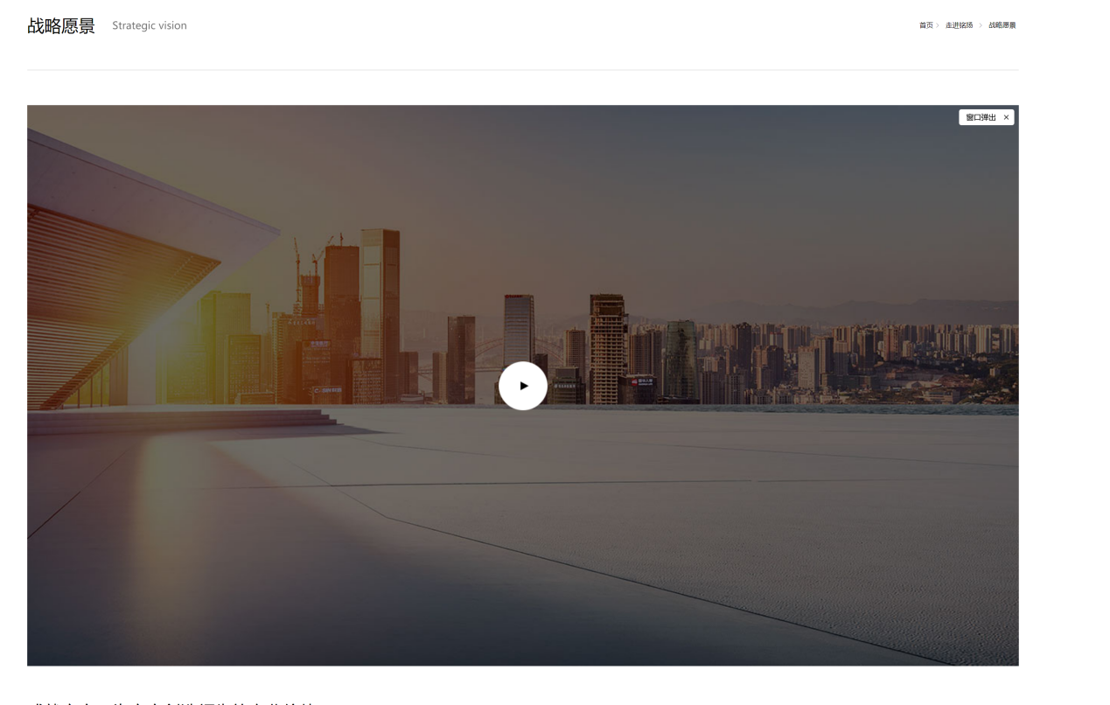
版面布局过于巨大导致整个页面非常不协调
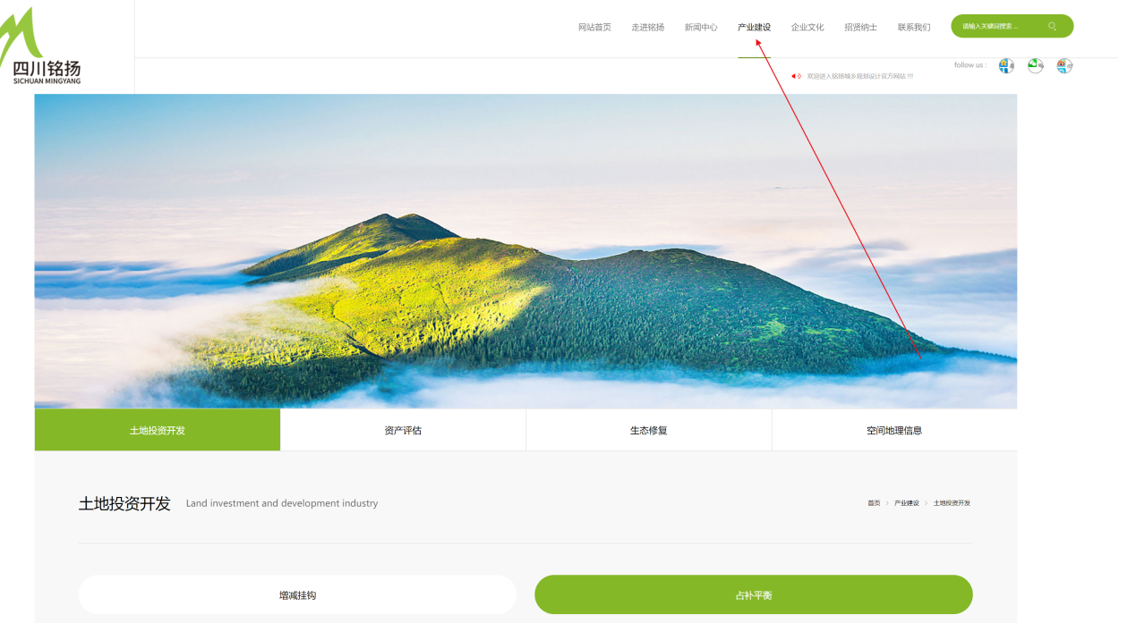
产业介绍改为集团业务
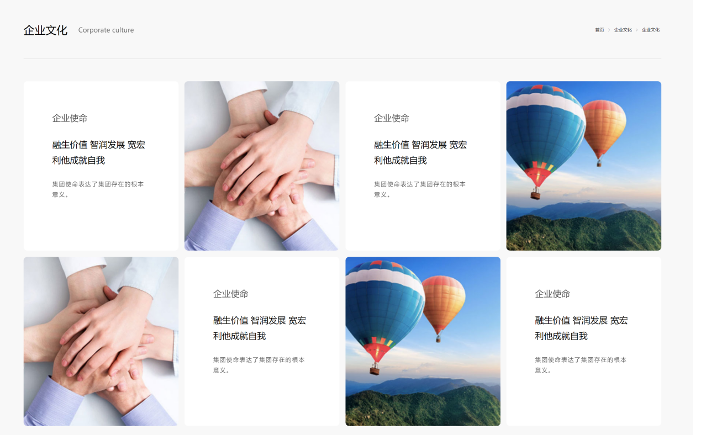
企业文化页面取消这种展示方式，按照一般图文排版的方式就可以了，

导航栏增加下拉式子菜单
所有页面版式都偏大，整个画面看起来太满，不协调。
首页头部空置留白太多，感觉头重脚轻。请调整协调一点

